**2020-2021 Eğitim-Öğretim Yılı ............................. Ortaokulu Bilim Uygulamaları Dersi**

**7.Sınıf 1. Dönem 1. Yazılı Sınavı Soruları**

**Adı/Soyadı: Sınıfı: Numarası: Puanı:**

**1)**

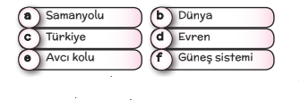

**Yukarıda harflendirilerek verilen kavramlar kapsamlarına göre değerlendirildiğinde büyükten küçüğe doğru nasıl sıralanır? Aşağıdaki kutuya harflerine göre sıralayanız.**

**(2x6=12 puan)**

**2)**

|  |  |  |  |
| --- | --- | --- | --- |
| **Laika** | **Sputnik-1** | **Neil Armstrong** | **Yuri Gagarin** |
| **Salyut-1** | **Vostok** | **Apollo 11** | **Bilsat** |

**Uzay araştırmaları ile ilgili yukarıda verilen tablodaki kavramları aşağıdaki ifadelerde uygun yerlere yazınız. ( 2x8=16 puan)**

**Türkiye’nin ilk gözlem uydusu olan ...................**

**da görevini tamamlamış uydular arasında yer alır.**

**Dünya'nın ilk yapay uydusu olan ...................... 4 Ekim 1957'de Dünya yörüngesine yerleşmiştir.**

**Uzaya ilk çıkan insan ..................................**

**12 Nisan 1961'de ........................... uzay aracı ile uzay yolculuğuna çıkmıştır.**

**Ay'a ilk uzay yolculuğu 1969 yılında ..................**

**uzay aracı ile gerçekleşmiş, .................................**

**Ay'a ilk ayak basan insan olmuştur.**

**.................... isimli köpek 1957 yılında uzaya gönderilen ilk canlı olmuştur.**

**İlk uzay istasyonu Uzay Yarışı döneminde SSCB tarafından uzaya fırlatılan ..............................'dir.**

**3)**

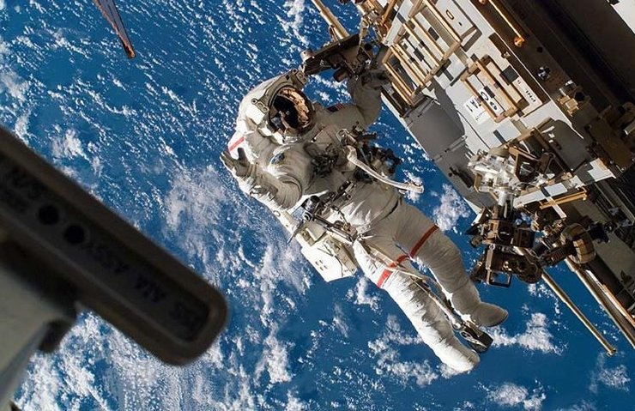

Uluslararası Uzay İstasyonu'nda görev yapan astronotlar gündelik yaşamlarında çeşitli aktiviteler yapmakta, gündelik yaşantılarını belirli bir düzen ve plan dahilinde sürdürmektedirler.

**Buna göre Uluslararası Uzay İstasyonu'nda görev yapan astronotların gündelik yaşamları ile ilgili aşağıda verilen ifadelerde doğru olanlara D, yanlış olanlara ise Y yazınız.**

**(2x5=10 puan )**

Günde en az 2,5 saat spor yapmaktadırlar.

Sağlıklı yaşamlarını devam ettirmek için günde 8 öğün

yemek yemektedirler.

Uyku dışındaki boş zamanlarında film izleme, kitap okuma, müzik aleti çalma gibi aktiviteler yapmaktadırlar.

Dünya ile asla canlı bağlantı kurmamaktadırlar.

Zaman zaman istasyon dışına çıkarak uzay yürüyüşü yapmaktadırlar.

**4) Yerçekimsiz ortamın insan sağlığına etkilerinden 3 tanesini aşağıdaki bölüme yazınız. (4x3=12 puan )**

**5) Aşağıda Dünya'dan görünüm şekilleri verilen takımyıldızların isimlerini altlarındaki bölümlere yazınız.**

**(5x4= 20 puan)**

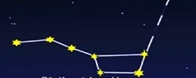

**.................................................**



**.......................................................**

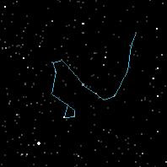

**.........................................**

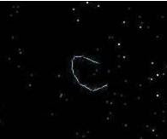

**............................................**

**6) (5 puan)**

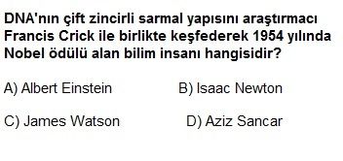

**7) (5 puan)**

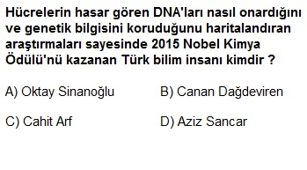

**8) (5 puan)**

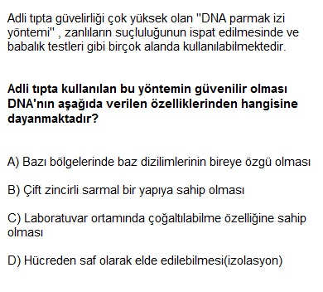

**9) (5 puan)**

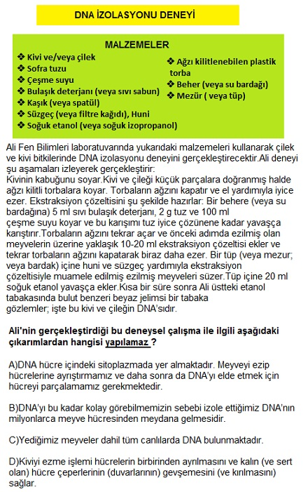

**10) (5 puan)**

**Aşağıdaki canlılardan hangisinde hücrelerde DNA çekirdek içerisinde yer almamaktadır?**

A) İnsan B) Çam ağacı

C) Şapkalı mantar D) Bakteri

**11) (5 puan)**

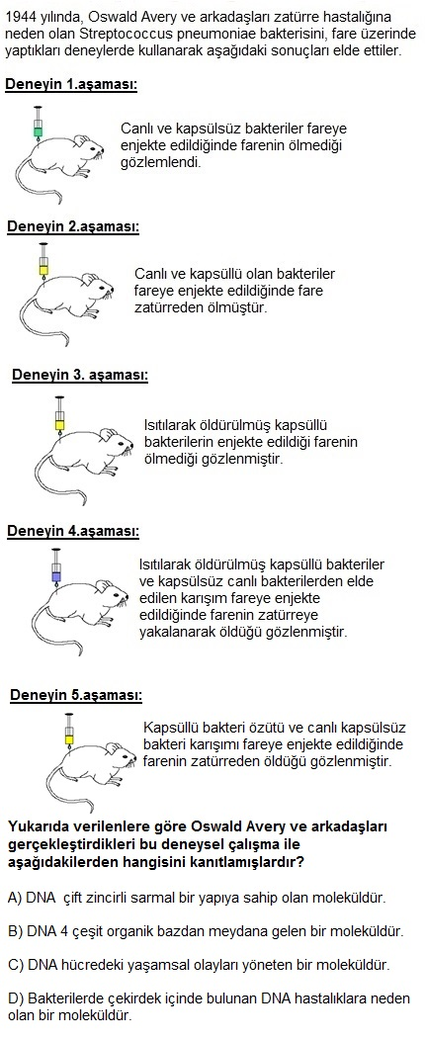

Sınav süresi 40 dakikadır.

Soruların puan değerleri yanlarında belirtilmiştir.

Başarılar dilerim.

......................................

Fen Bilimleri Öğretmeni